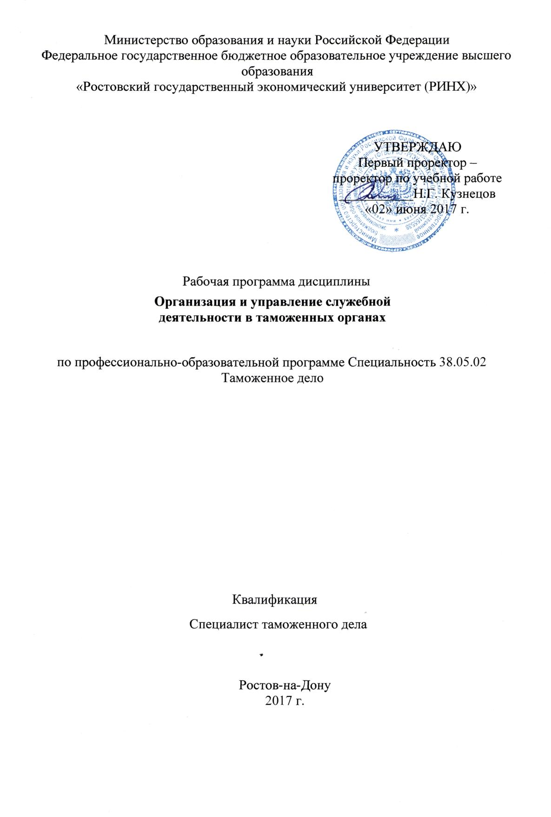

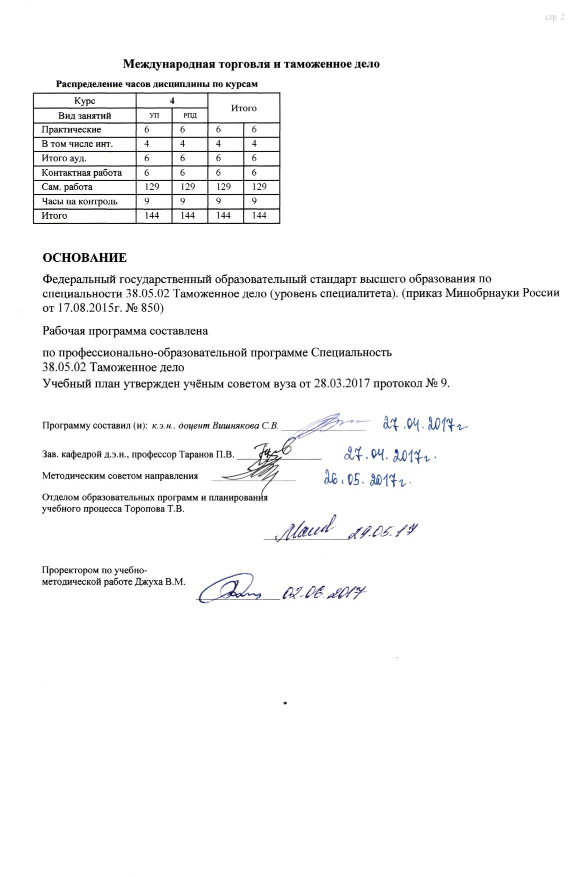

|  |  |  |  |  |  |  |  |  |  |  |  |
| --- | --- | --- | --- | --- | --- | --- | --- | --- | --- | --- | --- |
|  |  |  |  |  |  |  |  |  |  |  | стр. 3 |
|  |  |  |  |  |  |  |  |  |  |  |  |
|  | | | | | | | | | | | |
|  |  |  |  |  |  |  |  |  |  |  |  |
|  | | | | | | | | | | | |
|  |  |  |  |  |  |  |  |  |  |  |  |
|  |  |  |  |  |  | **Визирование РПД для исполнения в очередном учебном году** | | | |  |  |
|  |  |  |  |  |  |  |  |  |  |  |  |
|  | Отдел образовательных программ и планирования учебного процесса Торопова Т.В. | | | | | | |  |  |  |  |
|  |  | | | | *_________________* | | | | | | |
|  |  | | | Рабочая программа пересмотрена, обсуждена и одобрена для  исполнения в 2018-2019 учебном году на заседании | | | |
|  | кафедры | | | | | | | |  | | |
|  |
|  |  | **Международная торговля и таможенное дело** | | | | | | | | | |
|  |  | | | | | | |  |  |  |
|  |  |  |  |  |  |  |  |  |  |  |  |
|  | Зав. кафедрой д.э.н., профессор Таранов П.В. _________________ | | | | | | | | | | |
|  | Программу составил (и): | | *к.э.н., доцент Вишнякова С.В. _________________* | | | | | | | | |
|  |
|  |  |  |  |  |  |  |  |  |  |  |  |
|  | | | | | | | | | | | |
|  |  |  |  |  |  |  |  |  |  |  |  |
|  | | | | | | | | | | | |
|  |  |  |  |  |  |  |  |  |  |  |  |
|  |  |  |  |  |  | **Визирование РПД для исполнения в очередном учебном году** | | | |  |  |
|  |  |  |  |  |  |  |  |  |  |  |  |
|  | Отдел образовательных программ и планирования учебного процесса Торопова Т.В. | | | | | | |  |  |  |  |
|  | Рабочая программа пересмотрена, обсуждена и одобрена для  исполнения в 2019-2020 учебном году на заседании | | | | | | | | | | |
|  | кафедры | | | | | | | |  | | |
|  |  | **Международная торговля и таможенное дело** | | | | | | | | | |
|  |  | | | | | | |  |  |  |
|  | Зав. кафедрой д.э.н., профессор Таранов П.В. _________________ | | | | | | | | | | |
|  | Программу составил (и): | | | *к.э.н., доцент Вишнякова С.В. _________________* | | | | | | | |
|  |  |  |  |  |  |  |  |  |  |  |  |
|  | | | | | | | | | | | |
|  |  |  |  |  |  |  |  |  |  |  |  |
|  | | | | | | | | | | | |
|  |  |  |  |  |  |  |  |  |  |  |  |
|  |  |  |  |  |  | **Визирование РПД для исполнения в очередном учебном году** | | | |  |  |
|  | Отдел образовательных программ и планирования учебного процесса Торопова Т.В. | | | | | | |  |  |  |  |
|  | Рабочая программа пересмотрена, обсуждена и одобрена для  исполнения в 2020-2021 учебном году на заседании | | | | | | | | | | |
|  |
|  | кафедры | | | | | | | |  | | |
|  |  |  |  |
|  |  | **Международная торговля и таможенное дело** | | | | | | | | | |
|  | Зав. кафедрой д.э.н., профессор Таранов П.В. _________________ | | | | | | | | | | |
|  |
|  | Программу составил (и): | | | *к.э.н., доцент Вишнякова С.В. _________________* | | | | | | | |
|  |  |  |  |  |  |  |  |  |  |  |  |
|  | | | | | | | | | | | |
|  |  |  |  |  |  |  |  |  |  |  |  |
|  | | | | | | | | | | | |
|  |  |  |  |  |  |  |  |  |  |  |  |
|  |  |  |  |  |  | **Визирование РПД для исполнения в очередном учебном году** | | | |  |  |
|  | Отдел образовательных программ и планирования учебного процесса Торопова Т.В. | | | | | | |  |  |  |  |
|  | Рабочая программа пересмотрена, обсуждена и одобрена для  исполнения в 2021-2022 учебном году на заседании | | | | | | | | | | |
|  | кафедры | | | | | | | |  | | |
|  |  |  |  |
|  |  | **Международная торговля и таможенное дело** | | | | | | | | | |
|  |  | | | | | | |  |  |  |
|  | Зав. кафедрой д.э.н., профессор Таранов П.В. _________________ | | | | | | | | | | |
|  | Программу составил (и): | | | *к.э.н., доцент Вишнякова С.В. _________________* | | | | | | | |

|  |  |  |  |  |  |
| --- | --- | --- | --- | --- | --- |
| УП: 38.05.02_1.plz.xml | | | |  | стр. 4 |
| **1. ЦЕЛИ ОСВОЕНИЯ ДИСЦИПЛИНЫ** | | | | | |
| 1.1 | Цели освоения дисциплины: | | | | |
| 1.2 | раскрытие закономерностей управления таможенными органами, форм, методов, механизмов управления служебной деятельностью в таможенной системе. | | | | |
| 1.3 | Задачи изучения дисциплины: | | | | |
| 1.4 | - ознакомление с теоретико-методологическими основами организации и управления служебной деятельности в таможенных органах; | | | | |
| 1.5 | - формирование теоретических и практических знаний в области управления таможенными органами. | | | | |
|  |  |  |  |  |  |
| **2. МЕСТО ДИСЦИПЛИНЫ В СТРУКТУРЕ ОБРАЗОВАТЕЛЬНОЙ ПРОГРАММЫ** | | | | | |
| Цикл (раздел) ООП: | | | Б1.Б | | |
| **2.1** | **Требования к предварительной подготовке обучающегося:** | | | | |
| 2.1.1 | Необходимыми условиями для успешного освоения дисциплины являются навыки, знания и умения, полученные в результате изучения дисциплин: | | | | |
| 2.1.2 | Организация таможенного контроля товаров и транспортных средств | | | | |
| 2.1.3 | Таможенный менеджмент | | | | |
| **2.2** | **Дисциплины и практики, для которых освоение данной дисциплины (модуля) необходимо как предшествующее:** | | | | |
| 2.2.1 | Организация таможенного дела за рубежом | | | | |
| 2.2.2 | Таможенный контроль после выпуска товаров | | | | |
| 2.2.3 | Торгово-экономические отношения России в современных условиях | | | | |
|  |  |  |  |  |  |
| **3. ТРЕБОВАНИЯ К РЕЗУЛЬТАТАМ ОСВОЕНИЯ ДИСЦИПЛИНЫ** | | | | | |
| **ПК-25: способностью организовывать сбор информации для управленческой деятельности, оценивать эффективность деятельности таможни (таможенного поста) и их структурных подразделений, анализировать качество предоставляемых услуг** | | | | | |
| **Знать:** | | | | | |
| Уровень 1 | | основные принципы и особенности управления таможенной деятельностью на современном этапе развития таможенной системы | | | |
| Уровень 2 | | эволюционные механизмы институционального развития и управления в таможенной системе | | | |
|  |  |  |  |
| Уровень 3 | | основы оперативного, тактического и стратегического управления таможни (таможенного поста) и их структурных подразделений | | | |
| **Уметь:** | | | | | |
| Уровень 1 | | на основе собранной информации для управленческой деятельности осуществлять подготовку типовых решений по управлению деятельностью структурных подразделений таможенных органов | | | |
| Уровень 2 | | применять методы управления в профессиональной деятельности сотрудников таможни (таможенного поста) и их структурных подразделений | | | |
| Уровень 3 | | оценивать результаты управленческой деятельности таможни (таможенного поста) и их структурных подразделений | | | |
| **Владеть:** | | | | | |
| Уровень 1 | | навыками принятия решений по управлению деятельностью таможни, таможенного поста и их структурных подразделений | | | |
| Уровень 2 | | инструментами решения практических задач по подготовке и принятия управленческих решений в таможенных органах | | | |
| Уровень 3 | | навыками оценки результативности от принятой управленческой деятельности в таможенных органах | | | |
|  |  |  |  |
| **ПК-27: способностью организовывать деятельность исполнителей при осуществлении конкретных видов работ, предоставлении услуг** | | | | | |
| **Знать:** | | | | | |
| Уровень 1 | | методологические и организационные основы управления таможенными органами | | | |
|  |  |  |  |
| Уровень 2 | | актуальные проблемы и методы системы управления за исполнителями при осуществлении конкретных видов работ | | | |
| Уровень 3 | | принципы организации деятельности исполнителей при осуществлении конкретных видов работ | | | |
|  |  |  |  |
| **Уметь:** | | | | | |
| Уровень 1 | | обосновывать потребность таможенных органов в кадровых ресурсах при осуществлении конкретных видов работ | | | |

|  |  |  |  |  |  |  |  |  |  |  |
| --- | --- | --- | --- | --- | --- | --- | --- | --- | --- | --- |
| УП: 38.05.02_1.plz.xml | | | |  |  |  |  |  |  | стр. 5 |
| Уровень 2 | | планировать деятельность таможенных органов при осуществлении конкретных видов работ, предоставлении услуг | | | | | | | | |
| Уровень 3 | | организовывать и совершенствовать исполнительную деятельность при выполнении конкретных видов работ | | | | | | | | |
| **Владеть:** | | | | | | | | | | |
| Уровень 1 | | навыками организации и планирования деятельности исполнителей при осуществлении конкретных видов работ, предоставлении услуг | | | | | | | | |
| Уровень 2 | | навыками коммуникативного поведения при выполнении конкретных видов работ | | | | | | | | |
|  |  |  |  |  |  |  |  |  |
| Уровень 3 | | опытом систематизации информации при осуществлении конкретных видов работ исполнителями таможенных органов | | | | | | | | |
| **ПК-28: способностью осуществлять контроль за деятельностью подразделений, групп сотрудников, служащих и работников** | | | | | | | | | | |
| **Знать:** | | | | | | | | | | |
| Уровень 1 | | технологию управленческой деятельности в таможенном деле | | | | | | | | |
|  |  |  |  |  |  |  |  |  |
| Уровень 2 | | корректные способы решения спорных вопросов и конфликтных ситуаций в ходе делового взаимодействия и межличностных отношений | | | | | | | | |
| Уровень 3 | | основы контрольной деятельности в системе таможенных органов | | | | | | | | |
|  |  |  |  |  |  |  |  |  |
| **Уметь:** | | | | | | | | | | |
| Уровень 1 | | контролировать деятельность подразделений, групп сотрудников, служащих и работников | | | | | | | | |
|  |  |  |  |  |  |  |  |  |
| Уровень 2 | | анализировать содержание нормативно-правовых актов, регламентирующих деятельность подразделений, групп сотрудников, служащих и работников | | | | | | | | |
| Уровень 3 | | применять управленческие формы контроля за деятельностью подразделений, групп сотрудников, служащих и работников | | | | | | | | |
| **Владеть:** | | | | | | | | | | |
| Уровень 1 | | навыками осуществления контроля за деятельностью подразделений, групп сотрудников, служащих и работников | | | | | | | | |
| Уровень 2 | | навыками самоконтроля, самоанализа, демонстрировать стремление к самосовершенствованию, познавательную активность | | | | | | | | |
| Уровень 3 | | методикой контроля трудовой деятельности подразделений, групп сотрудников, служащих и работников и основными методами управленческих воздействий | | | | | | | | |
| **ПК-30: способностью организовывать отбор, расстановку кадров, планировать профессиональное обучение и аттестацию кадрового состава таможни** | | | | | | | | | | |
| **Знать:** | | | | | | | | | | |
| Уровень 1 | | принципы и этапы профессионального отбора, профессионального обучения и аттестации кадрового состава таможни | | | | | | | | |
| Уровень 2 | | основы и специфику расстановки кадрового состава в таможенных органах | | | | | | | | |
|  |  |  |  |  |  |  |  |  |
| Уровень 3 | | планирование кадрового обеспечения структурных подразделений таможенных органов | | | | | | | | |
|  |  |  |  |  |  |  |  |  |
| **Уметь:** | | | | | | | | | | |
| Уровень 1 | | осуществлять отбор, расстановку кадров, планировать профессиональное обучение и проводить аттестацию персонала таможенных органов | | | | | | | | |
| Уровень 2 | | обосновывать потребность таможенных органов в расстановке кадров | | | | | | | | |
|  |  |  |  |  |  |  |  |  |
| Уровень 3 | | анализировать состояние кадровой работы и определять методы ее совершенствования | | | | | | | | |
|  |  |  |  |  |  |  |  |  |
| **Владеть:** | | | | | | | | | | |
| Уровень 1 | | навыками самостоятельного овладения новыми знаниями, используя современные образовательные технологии | | | | | | | | |
| Уровень 2 | | навыками оформления основных документов по работе с кадровым составом таможни | | | | | | | | |
|  |  |  |  |  |  |  |  |  |
| Уровень 3 | | способами профессиональной аргументации при разработке стандартных ситуаций в области управления кадровым составом таможни | | | | | | | | |
|  |  |  |  |  |  |  |  |  |  |  |
| **4. СТРУКТУРА И СОДЕРЖАНИЕ ДИСЦИПЛИНЫ (МОДУЛЯ)** | | | | | | | | | | |
| **Код занятия** | **Наименование разделов и тем /вид занятия/** | | **Семестр / Курс** | | **Часов** | **Компетен-**  **ции** | **Литература** | **Интер акт.** | **Примечание** | |
|  | **Раздел 1. Модуль 1 «Основы управления в таможенной системе»** | |  | |  |  |  |  |  | |

|  |  |  |  |  |  |  |  |  |  |
| --- | --- | --- | --- | --- | --- | --- | --- | --- | --- |
| УП: 38.05.02_1.plz.xml | | |  |  |  |  |  |  | стр. 6 |
| 1.1 | Тема 1.1 «Таможенные органы как функциональная система и система управления»  1 Организационная структура: понятие и основные типы.  2 Система таможенных органов России. Общее и непосредственное руководство системой таможенных органов России.  3 Организационная структура таможенного органа. Виды структурных подразделений таможенных органов.  4 Цели, задачи и функции таможенных органов.  5 Таможенное дело как управляемая и управляющая система. Субъекты и объекты управления.  6 Модели управления таможенными органами.  /Пр/ | 4 | | 2 | ПК-25 ПК- 27 ПК-28 | Л1.1 Л2.1 Л3.1  Э1 Э2 | 2 |  | |
| 1.2 | Тема 1.2. «Методологические основы управления таможенными органами»  1 Законы управления таможенными органами.  2 Принципы управления таможенными органами.  3 Функции управления таможенными органами.  4 Методы управления таможенными органами.  /Пр/ | 4 | | 2 | ПК-25 ПК- 27 ПК-28 | Л1.1 Л2.1 Л3.1  Э3 | 0 |  | |
| 1.3 | Тема 1.1 «Таможенные органы как функциональная система и система управления»  1 Организационная структура: понятие и основные типы.  2 Система таможенных органов России. Общее и непосредственное руководство системой таможенных органов России.  3 Организационная структура таможенного органа. Виды структурных подразделений таможенных органов.  4 Цели, задачи и функции таможенных органов.  5 Таможенное дело как управляемая и управляющая система. Субъекты и объекты управления.  6 Модели управления таможенными органами.  /Ср/ | 4 | | 16 | ПК-25 ПК- 27 ПК-28 | Л1.1 Л2.1 Л3.1  Э1 Э2 | 0 |  | |
| 1.4 | Тема 1.2. «Методологические основы управления таможенными органами»  1 Законы управления таможенными органами.  2 Принципы управления таможенными органами.  3 Функции управления таможенными органами.  4 Методы управления таможенными органами.  /Ср/ | 4 | | 15 | ПК-25 ПК- 27 ПК-28 | Л1.1 Л2.1 Л3.1  Э2 Э4 | 0 |  | |

|  |  |  |  |  |  |  |  |  |  |
| --- | --- | --- | --- | --- | --- | --- | --- | --- | --- |
| УП: 38.05.02_1.plz.xml | | |  |  |  |  |  |  | стр. 7 |
| 1.5 | Тема 1.3. «Процесс управления таможенными органами»  1 Процесс управления: сущность и содержание.  2 Основные типы управления.  3 Организация процесса управления таможенными органами.  4 Управленческое решение в процессе управления таможенными органами.  5 Планирование в процессе управления таможенными органами.  /Ср/ | 4 | | 14 | ПК-25 ПК- 27 ПК-28 | Л1.1 Л2.1 Л3.1  Э1 Э2 Э3 | 0 |  | |
| 1.6 | Тема 1.4. «Кадровая политика таможенных органов Российской Федерации»  1 Кадровая политика таможенных органов России: правовая основа, основные задачи.  2 Кадровая служба таможенных органов: структура, основные задачи.  3 Кадровый состав таможенных органов.  4 Сотрудники таможенных органов.  5 Федеральные государственные служащие в таможенных органах.  6 Кадровый потенциал таможенных органов России.  /Ср/ | 4 | | 14 | ПК-25 ПК- 27 ПК-28 | Л1.1 Л2.1 Л3.1  Э3 Э4 | 0 |  | |
|  | **Раздел 2. Модуль 2 «Основные методы и аспекты в управленческой деятельности таможенной системы»** |  | |  |  |  |  |  | |
| 2.1 | Тема 2.1 «Система управления персоналом в таможенных органах»  1 Система управления персоналом государственной службы: сущность, принципы, основные компоненты.  2 Функции и методы управления персоналом таможенных органов.  3 Кадровые технологии управления персоналом таможенных органов: виды, классификация.  4 Открытый кадровый конкурс в таможенных органах.  5 Формирование кадрового резерва в таможенных органах.  6 Испытание при поступлении на службу в таможенные органы.  /Пр/ | 4 | | 2 | ПК-25 ПК- 27 ПК-28 | Л1.1 Л2.1 Л3.1  Э1 Э3 | 2 |  | |
| 2.2 | Тема 2.1 «Система управления персоналом в таможенных органах»  1 Система управления персоналом государственной службы: сущность, принципы, основные компоненты.  2 Функции и методы управления персоналом таможенных органов.  3 Кадровые технологии управления персоналом таможенных органов: виды, классификация.  4 Открытый кадровый конкурс в таможенных органах.  5 Формирование кадрового резерва в таможенных органах.  6 Испытание при поступлении на службу в таможенные органы.  /Ср/ | 4 | | 14 | ПК-25 ПК- 27 ПК-28 | Л1.1 Л2.1 Л3.1  Э2 Э3 | 0 |  | |

|  |  |  |  |  |  |  |  |  |  |
| --- | --- | --- | --- | --- | --- | --- | --- | --- | --- |
| УП: 38.05.02_1.plz.xml | | |  |  |  |  |  |  | стр. 8 |
| 2.3 | Тема 2.2 « Психологические аспекты управления таможенными органами»  1 Психологическая функция управления таможенными органами.  2 Социальный, системный и деятельностный подходы к управлению таможенными органами.  3 Психологические факторы управления таможенными органами.  4 Межличностное общение: принципы построения, модели поведения.  5 Психологические аспекты ведения беседы.  /Ср/ | 4 | | 14 | ПК-25 ПК- 27 ПК-28 | Л1.1 Л2.1 Л3.1  Э1 Э2 | 0 |  | |
| 2.4 | Тема 2.3 «Руководитель в процессе управления таможенными органами»  1 Организационный статус руководителя. Иерархический уровень руководителя.  2 Функции управленческой деятельности руководителя таможенного органа.  3 Личные и деловые качества руководителя. Способности руководителя. Стиль руководства.  4 Руководитель ФТС России: назначение на должность, квалификационные требования, полномочия. Заместители руководителя ФТС.  5 Начальник регионального таможенного управления: назначение на должность, квалификационные требования, полномочия. Заместители начальника регионального таможенного управления.  6 Начальник таможни: назначение на должность, квалификационные требования, полномочия.  7 Начальник таможенного поста: назначение на должность,  квалификационные требования, полномочия.  /Ср/ | 4 | | 14 | ПК-25 ПК- 27 ПК-28 | Л1.1 Л2.1 Л3.1  Э3 Э4 | 0 |  | |
| 2.5 | Тема 2.4 «Управление конфликтами в деятельности таможенных органов»  1 Конфликт: понятие, причины.  2 Структура конфликта.  3 Динамика конфликта.  4 Функции конфликта.  5 Типология конфликтов.  /Ср/ | 4 | | 14 | ПК-25 ПК- 27 ПК-28 | Л1.1 Л2.1 Л3.1  Э1 | 0 |  | |
| 2.6 | Тема 2.5 «Управление качеством таможенных услуг»  1 Международные стандарты ИСО серии 9000 «Системы менеджмента качества».  2 Принципы управления качеством продукции и услуг.  3 Сфера таможенных услуг.  4 Маркетинг в сфере таможенных услуг.  /Ср/ | 4 | | 14 | ПК-25 ПК- 27 ПК-28 | Л1.1 Л2.1 Л3.1  Э3 | 0 |  | |
| 2.7 | /Экзамен/ | 4 | | 9 | ПК-25 ПК- 27 ПК-28 | Л1.1 Л2.1 Л3.1  Э1 Э2 Э3 Э4 | 0 |  | |

|  |  |  |  |  |  |
| --- | --- | --- | --- | --- | --- |
| УП: 38.05.02_1.plz.xml | | |  |  | стр. 9 |
|  |  |  |  |  |  |
| **5. ФОНД ОЦЕНОЧНЫХ СРЕДСТВ** | | | | | |
| **5.1. Фонд оценочных средств для проведения промежуточной аттестации** | | | | | |
| Вопросы для подготовки к экзамену:  1 Понятие управления в сфере таможенного дела.  2 Таможенные органы как функциональная система.  3 Таможенные органы как система управления.  4 Модели управления таможенными органами.  5 Стратегическое управление таможенными органами.  4 Объекты и субъекты управления в таможенных органах.  5 Организационная структура: понятие и виды.  6 Иерархические организационные структуры: характерные особенности, преимущества и недостатки.  7 Адаптивные организационные структуры: характерные особенности, преимущества и недостатки.  8 Организационная структура таможенных органов.  9 Законы управления в таможенных органах.  10 Общие принципы управления в таможенных органах.  11 Частные принципы управления в таможенных органах.  12 Организационно-технологические принципы управления в таможенных органах.  13 Функции управления, их классификация.  14 Общие функции управления в таможенных органах.  15 Специфические функции управления в таможенных органах.  16 Методы управления в таможенных органах: общие и локальные.  17 Правовые методы управления в таможенных органах.  18 Организационно-распорядительные методы управления таможенными органами.  19 Социально психологические методы управления в таможенных органах.  20 Экономические и экономико-математические методы управления в таможенных органах.  21 Управленческие решения: понятие и предъявляемые к ним требования.  22 Классификация управленческих решений.  23 Этапы принятия управленческого решения.  24 Планирование в таможенных органах.  25 Виды планов, разрабатываемых в таможенных органах.  26 Организация процесса управления таможенными органами.  27 Кадровая политика таможенных органов.  28 Кадровая служба таможенного органа: цели, задачи, функции.  29 Базовые кадровые технологии управления персоналом таможенных органов.  30 Испытательный срок как кадровая технология управления персоналом.  31 Конкурс при приеме на службу как кадровая технология управления персоналом.  32 Аттестация как технология управления персоналом.  33 Квалификационный экзамен как технология управления персоналом.  34 Формирование резерва кадрового состава как технология управления персоналом.  35 Образовательные технологии, применяемые в таможенных органах.  36 Методы морального и материального стимулирования кадров таможенных органов.  37 Регламентация деятельности должностных лиц таможенных органов.  38 Психологические факторы управления таможенными органами.  39 Руководитель в процессе управления организацией. Личные и деловые качества руководителя.  40 Функции управленческой деятельности руководителя.  41 Руководитель ФТС России: квалификационные требования, полномочия.  42 Конфликт. Причины возникновения конфликтов.  43 Структура и динамика конфликта.  44 Управление конфликтами в организации. | | | | | |
| **5.2. Фонд оценочных средств для проведения текущего контроля** | | | | | |
| Структура и содержание фонда оценочных средств представлены в Приложении 1 к рабочей программе дисциплины. | | | | | |
|  |  |  |  |  |  |
| **6. УЧЕБНО-МЕТОДИЧЕСКОЕ И ИНФОРМАЦИОННОЕ ОБЕСПЕЧЕНИЕ ДИСЦИПЛИНЫ (МОДУЛЯ)** | | | | | |
| **6.1. Рекомендуемая литература** | | | | | |
| **6.1.1. Основная литература** | | | | | |
|  | Авторы, составители | Заглавие | | Издательство, год | Колич-во |
| Л1.1 | под ред. Б. Хосе, д.В. Люк ; пер. Н.В. Заборин, А.А. Рябова и др. | Руководство по модернизации таможенной службы: [Электронный ресурс]. - URL: http://biblioclub.ru/index.php? page=book&id=128351 | | М. : Весь Мир, 2007 | Неограниченный доступ для зарегистрированных пользователей |
| **6.1.2. Дополнительная литература** | | | | | |

|  |  |  |  |  |  |  |
| --- | --- | --- | --- | --- | --- | --- |
| УП: 38.05.02_1.plz.xml | | | |  |  | стр. 10 |
|  | Авторы, составители | | Заглавие | | Издательство, год | Колич-во |
| Л2.1 | Павлова, З.Ф. | | Основные принципы и методы управления таможенным делом в России: Электронный ресурс]. - URL: http://biblioclub.ru/index.php?page=book&id=88249 | | М. : Лаборатория книги, 2010 | Неограниченный доступ для зарегистрированных пользователей |
| **6.1.3. Методические разработки** | | | | | | |
|  | Авторы, составители | | Заглавие | | Издательство, год | Колич-во |
| Л3.1 | В.И. Дьякова | | Экономическое и правовое обеспечение таможенного дела в Евразийском экономическом союзе: сборник научных трудов / Федеральная таможенная служба, Государственное казённое образовательное учреждение высшего профессионального образования «Российская таможенная академия» Владивостокский филиал [Электронный ресурс]. - URL: http://biblioclub.ru/index.php?page=book&id=438346 | | Владивосток : Российская таможенная академия, Владивостокский филиал, 2015 | Неограниченный доступ для зарегистрированных пользователей |
| **6.2. Перечень ресурсов информационно-телекоммуникационной сети "Интернет"** | | | | | | |
| Э1 | Официальный сайт Федеральной таможенной службы // http://www.customs.ru/ | | | | | |
| Э2 | Официальный сайт Южного таможенного управления // http://yutu.customs.ru/ | | | | | |
| Э3 | Официальный сайт Федеральной службы государственной статистики РФ  // http://www.gks.ru/ | | | | | |
| Э4 | Официальный сайт Министерства экономического развития РФ  // http://economy.gov.ru/minec/main/ | | | | | |
| **6.3. Перечень программного обеспечения** | | | | | | |
| 6.3.1 | | Microsoft Office | | | | |
| **6.4 Перечень информационных справочных систем** | | | | | | |
| 6.4.1 | | Консультант + | | | | |
| 6.4.2 | | ГАРАНТ | | | | |
|  |  |  |  |  |  |  |
| **7. МАТЕРИАЛЬНО-ТЕХНИЧЕСКОЕ ОБЕСПЕЧЕНИЕ ДИСЦИПЛИНЫ (МОДУЛЯ)** | | | | | | |
| 7.1 | | Помещения для проведения всех видов работ, предусмотренных учебным планом, укомплектованы необходимой специализированной учебной мебелью и техническими средствами обучения. | | | | |
|  |  |  |  |  |  |  |
| **8. МЕТОДИЧЕСКИЕ УКАЗАНИЯ ДЛЯ ОБУЧАЮЩИХСЯ ПО ОСВОЕНИЮ ДИСЦИПЛИНЫ (МОДУЛЯ)** | | | | | | |
| Методические указания по освоению дисциплины представлены в Приложении 2 к рабочей программе дисциплины. | | | | | | |

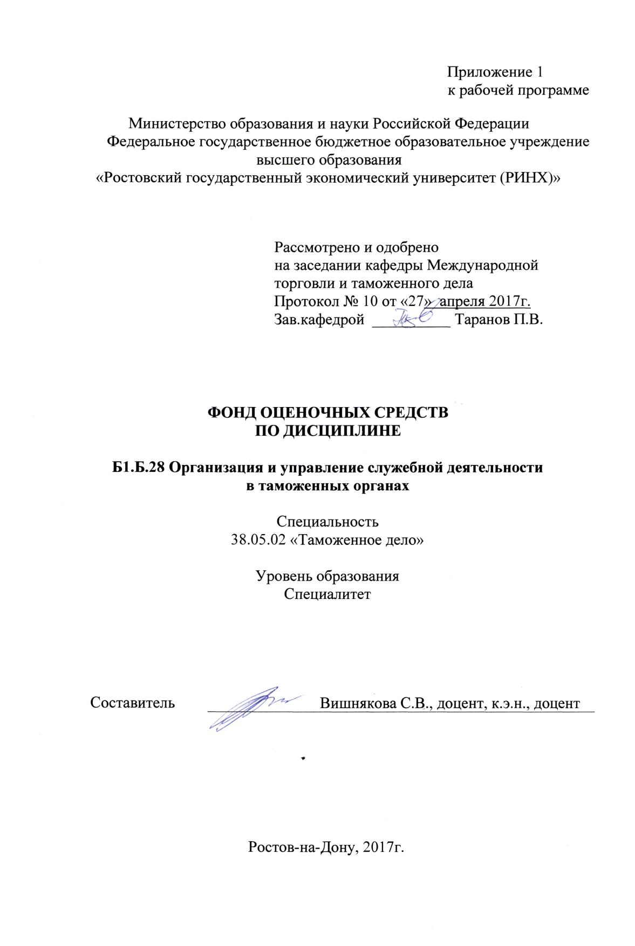

Оглавление

1 Перечень компетенций с указанием этапов их формирования в процессе освоения образовательной программы 3

2 Паспорт фонда оценочных средств по дисциплине 3

3 Описание критериев оценивания компетенций на различных этапах их формирования, описание шкал оценивания 8

4 Типовые контрольные задания или иные материалы, необходимые для оценки знаний, умений, навыков и (или) опыта деятельности, характеризующих этапы формирования компетенций в процессе освоения образовательной программы 18

# 1 Перечень компетенций с указанием этапов их формирования в процессе освоения образовательной программы

Перечень компетенций с указанием этапов их формирования представлен в п. 3. «Требования к результатам освоения дисциплины» рабочей программы дисциплины.

# 2 Паспорт фонда оценочных средств по дисциплине

|  |  |  |  |
| --- | --- | --- | --- |
| ЗУН, составляющие компетенцию | Показатели оценивания | Критерии оценивания | Средства оценивания |
| ПК-25 - способность организовывать сбор информации для управленческой деятельности, оценивать эффективность деятельности таможни (таможенного поста) и их структурных подразделений, анализировать качество предоставляемых услуг; | | | |
| Знать:  – основные принципы и особенности управления таможенной деятельностью на современном этапе развития таможенной системы;  – эволюционные механизмы институционального развития и управления в таможенной системе;  – основы оперативного, тактического и стратегического управления таможни (таможенного поста) и их структурных подразделений.  Уметь:  – применять методы управления в профессиональной деятельности сотрудников таможни (таможенного поста) и их структурных подразделений;  – на основе собранной информации для управленческой деятельности осуществлять подготовку типовых решений по управлению деятельностью структурных подразделений таможенных органов;  – оценивать результаты управленческой деятельности таможни (таможенного поста) и их структурных подразделений.  Владеть:  – навыками принятия решений по управлению деятельностью таможни, таможенного поста и их структурных подразделений;  – инструментами решения практических задач по подготовке и принятия управленческих решений в таможенных органах;  – навыками оценки результативности от принятой управленческой деятельности в таможенных органах. | Понимание современных подходов к организации эффективного маркетинга. | Систематизация информации о средствах и методах маркетинговой среды. | Письменные тесты, доклад/реферат |
| ПК-27 - способность организовывать деятельность исполнителей при осуществлении конкретных видов работ, предоставлении услуг; | | | |
| Знать:  – методологические и организационные основы управления таможенными органами;  – актуальные проблемы и методы системы управления за исполнителями при осуществлении конкретных видов работ;  – принципы организации деятельности исполнителей при осуществлении конкретных видов работ.  Уметь:  – обосновывать потребность таможенных органов в кадровых ресурсах при осуществлении конкретных видов работ;  – планировать деятельность таможенных органов при осуществлении конкретных видов работ, предоставлении услуг;  – организовывать и совершенствовать исполнительную деятельность при выполнении конкретных видов работ.  Владеть:  – навыками организации и планирования деятельности исполнителей при осуществлении конкретных видов работ, предоставлении услуг;  – навыками коммуникативного поведения при выполнении конкретных видов работ;  – опытом систематизации информации при осуществлении конкретных видов работ исполнителями таможенных органов. | Изложена информация для создания управленческих документов с отражением в них деятельности исполнителей при осуществлении конкретных видов работ. | Выявлены проблемные вопросы, без которых невозможно решать задачи в таможенной сфере. | Письменные тесты, доклад/реферат |
| ПК-28 - способность осуществлять контроль за деятельностью подразделений, групп сотрудников, служащих и работников; | | | |
| Знать:  – технологию управленческой деятельности в таможенном деле  – корректные способы решения спорных вопросов и конфликтных ситуаций в ходе делового взаимодействия и межличностных отношений;  – основы контрольной деятельности в системе таможенных органов.  Уметь:  – контролировать деятельность подразделений, групп сотрудников, служащих и работников.  – анализировать содержание нормативно-правовых актов, регламентирующих деятельность подразделений, групп сотрудников, служащих и работников;  – применять управленческие формы контроля за деятельностью подразделений, групп сотрудников, служащих и работников.  Владеть:  – навыками осуществления контроля за деятельностью подразделений, групп сотрудников, служащих и работников;  – навыками самоконтроля, самоанализа, демонстрировать стремление к самосовершенствованию, познавательную активность;  – методикой контроля трудовой деятельности подразделений, групп сотрудников, служащих и работников и основными методами управленческих воздействий. | Выявлена система таможенных органов в структуре государственного управления. | Установлены навыки по организации взаимодействия в области профессиональной деятельности и стремлению к постоянному обновлению полученных знаний. | Письменные тесты, доклад/реферат |
| ПК-30 - способность организовывать отбор, расстановку кадров, планировать профессиональное обучение и аттестацию кадрового состава таможни; | | | |
| Знать:  – принципы и этапы профессионального отбора, профессионального обучения и аттестации кадрового состава таможни.  – основы и специфику расстановки кадрового состава в таможенных органах;  – планирование кадрового обеспечения структурных подразделений таможенных органов.  Уметь:  – осуществлять отбор, расстановку кадров, планировать профессиональное обучение и проводить аттестацию персонала таможенных органов;  – обосновывать потребность таможенных органов в расстановке кадров;  – анализировать состояние кадровой работы и определять методы ее совершенствования.  Владеть:  – навыками самостоятельного овладения новыми знаниями, используя современные образовательные технологии;  – навыками оформления основных документов по работе с кадровым составом таможни. | Изложена технология управления таможенными органами и деятельности таможенного персонала. | Полностью раскрыта технология управления таможенными органами и деятельности таможенного персонала. | Письменные тесты, доклад/реферат |

2.2 Шкалы оценивания:

Текущий контроль успеваемости и промежуточная аттестация осуществляется в рамках накопительной балльно-рейтинговой системы в 100-балльной шкале.

Основой для определения баллов, набранных при промежуточной аттестации, служит объём и уровень усвоения материала, предусмотренного рабочей программой дисциплины. При этом необходимо руководствоваться следующим:

- 84-100 баллов (оценка «отлично») - изложенный материал фактически верен, наличие глубоких исчерпывающих знаний в объеме пройденной программы дисциплины в соответствии с поставленными программой курса целями и задачами обучения; правильные, уверенные действия по применению полученных знаний на практике, грамотное и логически стройное изложение материала при ответе, усвоение основной и знакомство с дополнительной литературой;

- 67-83 баллов (оценка «хорошо») - наличие твердых и достаточно полных знаний в объеме пройденной программы дисциплины в соответствии с целями обучения, правильные действия по применению знаний на практике, четкое изложение материала, допускаются отдельные логические и стилистические погрешности, обучающийся усвоил основную литературу, рекомендованную в рабочей программе дисциплины;

- 50-66 баллов (оценка удовлетворительно) - наличие твердых знаний в объеме пройденного курса в соответствии с целями обучения, изложение ответов с отдельными ошибками, уверенно исправленными после дополнительных вопросов; правильные в целом действия по применению знаний на практике;

- 0-49 баллов (оценка неудовлетворительно) - ответы не связаны с вопросами, наличие грубых ошибок в ответе, непонимание сущности излагаемого вопроса, неумение применять знания на практике, неуверенность и неточность ответов на дополнительные и наводящие вопросы.

# 3 Типовые контрольные задания или иные материалы, необходимые для оценки знаний, умений, навыков и (или) опыта деятельности, характеризующих этапы формирования компетенций в процессе освоения образовательной программы

Министерство образования и науки Российской Федерации

Федеральное государственное бюджетное образовательное учреждение высшего образования

«Ростовский государственный экономический университет (РИНХ)»

Кафедра Международной торговли и таможенного дела

**Вопросы к экзамену**

**по дисциплине «Организация и управление служебной деятельности**

**в таможенных органах»**

1 Понятие управления в сфере таможенного дела.

2 Таможенные органы как функциональная система.

3 Таможенные органы как система управления.

4 Модели управления таможенными органами.

5 Стратегическое управление таможенными органами.

4 Объекты и субъекты управления в таможенных органах.

5 Организационная структура: понятие и виды.

6 Иерархические организационные структуры: характерные особенности, преимущества и недостатки.

7 Адаптивные организационные структуры: характерные особенности, преимущества и недостатки.

8 Организационная структура таможенных органов.

9 Законы управления в таможенных органах.

10 Общие принципы управления в таможенных органах.

11 Частные принципы управления в таможенных органах.

12 Организационно-технологические принципы управления в таможенных органах.

13 Функции управления, их классификация.

14 Общие функции управления в таможенных органах.

15 Специфические функции управления в таможенных органах.

16 Методы управления в таможенных органах: общие и локальные.

17 Правовые методы управления в таможенных органах.

18 Организационно-распорядительные методы управления таможенными органами.

19 Социально психологические методы управления в таможенных органах.

20 Экономические и экономико-математические методы управления в таможенных органах.

21 Управленческие решения: понятие и предъявляемые к ним требования.

22 Классификация управленческих решений.

23 Этапы принятия управленческого решения.

24 Планирование в таможенных органах.

25 Виды планов, разрабатываемых в таможенных органах.

26 Организация процесса управления таможенными органами.

27 Кадровая политика таможенных органов.

28 Кадровая служба таможенного органа: цели, задачи, функции.

29 Базовые кадровые технологии управления персоналом таможенных органов.

30 Испытательный срок как кадровая технология управления персоналом.

31 Конкурс при приеме на службу как кадровая технология управления персоналом.

32 Аттестация как технология управления персоналом.

33 Квалификационный экзамен как технология управления персоналом.

34 Формирование резерва кадрового состава как технология управления персоналом.

35 Образовательные технологии, применяемые в таможенных органах.

36 Методы морального и материального стимулирования кадров таможенных органов.

37 Регламентация деятельности должностных лиц таможенных органов.

38 Психологические факторы управления таможенными органами.

39 Руководитель в процессе управления организацией. Личные и деловые качества руководителя.

40 Функции управленческой деятельности руководителя.

41 Руководитель ФТС России: квалификационные требования, полномочия.

42 Конфликт. Причины возникновения конфликтов.

43 Структура и динамика конфликта.

44 Управление конфликтами в организации.

|  |  |
| --- | --- |
| **Результат экзамена** | **Критерии оценивания** |
| Не сдан | Студент не знает значительной части программного материала (менее 50% правильно выполненных заданий от общего объема работы), допускает существенные ошибки, неуверенно, с большими затруднениями выполняет практические работы, не подтверждает освоение компетенций, предусмотренных программой экзамена. |
| Сдан | Студент твердо знает материал, грамотно и по существу излагает его, не допуская существенных неточностей в ответе на вопрос, правильно применяет теоретические положения при решении практических вопросов и задач, владеет необходимыми навыками и приемами их выполнения, допуская некоторые неточности; демонстрирует хороший уровень освоения материала, информационной и коммуникативной культуры и в целом подтверждает освоение компетенций, предусмотренных программой экзамена. |

Составитель ________________________ СВ. Вишнякова

(подпись)

«27» апреля 2017г.

Министерство образования и науки Российской Федерации

Федеральное государственное бюджетное образовательное учреждение высшего образования

«Ростовский государственный экономический университет (РИНХ)»

Кафедра Международной торговли и таможенного дела

**ЭКЗАМЕНАЦИОННЫЙ БИЛЕТ № 1**

**по дисциплине «Организация и управление служебной деятельности в таможенных органах»**

1.  Базовые кадровые технологии управления персоналом таможенных органов.

2. Иерархические организационные структуры: характерные особенности, преимущества и недостатки.

3. Практическая задача.

Составитель        _______________________________ С.В. Вишнякова

(подпись)

Заведующий кафедрой __________________________ П.В. Таранов

(подпись)

«____»__________________2017г.

Критерии оценивания:

|  |  |
| --- | --- |
| **Оценка** | **Критерии оценивания** |
| **«Отлично»** | ответ отличается последовательностью, логикой изложения. При ответе на вопросы студент демонстрирует глубину владения материалом. Ответы формулируются аргументировано, обосновывается собственная позиция в проблемных ситуациях. |
| **«Хорошо»** | ответ отличается последовательностью, логикой изложения. Но обоснование сделанных выводов не достаточно аргументировано. Неполно раскрыто содержание проблемы. |
| **«Удовлетворительно»** | ответ направлен на пересказ содержания проблемы, но не демонстрирует умение выделять главное, существенное. Экзаменуемый не владеет пониманием сути излагаемой проблемы |
| **«Неудовлетворительно»** | ответ носит краткий, неглубокий, поверхностный характер. |

Министерство образования и науки Российской Федерации

Федеральное государственное бюджетное образовательное учреждение высшего образования

«Ростовский государственный экономический университет (РИНХ)»

Кафедра Международной торговли и таможенного дела России

**Тесты письменные и/или компьютерные**

по дисциплине «Организация и управление служебной деятельности

в таможенных органах»

1) Общее руководство таможенным делом осуществляет:

а) Президент РФ;

б) Правительство РФ;

в) Федеральная таможенная служба.

2) К общим принципам управления в таможенной системе НЕ относятся:

а) законность;

б) системность;

в) информационная достаточность.

3) Между Региональным таможенным управлением и таможней складываются:

а) вертикальные управленческие отношения.

б) горизонтальные управленческие отношения;

в) диагональные управленческие отношения.

4) Основная функция управления, посредством реализации которой осуществляется наблюдение за процессом функционирования единой системы таможенных органов, сбор данных о ходе, условиях, состоянии и результатах деятельности подчиненных в тот или иной момент времени - это

а) функция учета;

б) функция контроля;

в) функция организации.

5) По масштабу управленческой деятельности различают методы:

а) общие и частные;

б) прямые и косвенные;

в) организационные, распорядительные и дисциплинарные.

6) Какими документами устанавливается компетенция должностных лиц таможенных органов по принятию конкретных юридически значимых решений?

а) ТК ЕАЭС;

б) ТК ЕАЭС, и документами Федеральной таможенной службы;

в) ТК ЕАЭС и постановлениями Правительства РФ.

7) Таможенные посты, не являющиеся юридическим лицом, создаются:

а) по решению Регионального таможенного управления;

б) постановлением Правительства РФ;

в) по решению Федеральной таможенной службы.

8) Таможенный кодекс ЕАЭС был принят

а) в 2003 г.

б) в 2005 г.

в) в 2010 г.

9) Для гражданина, поступающего на службу в таможенные органы, может устанавливаться испытательный срок продолжительностью:

а) до месяца;

б) до трех месяцев;

в) до шести месяцев.

10) Федеральная таможенная служба может иметь:

а) до трех главных управлений;

б) до шести главных управлений;

в) до восьми главных управлений.

11) В чем заключается содержание административно-юрисдикционной деятельности таможенных органов?

а) Рассмотрение жалоб заинтересованных лиц на решения, действия (бездействие) таможенных органов (их должностных лиц), назначение административных наказаний за совершение нарушений таможенных правил, дисциплинарное производство, а также арест или изъятие товаров в процессе таможенного контроля;

б) Рассмотрение жалоб заинтересованных лиц на решения, действия (бездействие) таможенных органов (их должностных лиц), назначение административных наказаний за совершение нарушений таможенных правил, дисциплинарное производство;

в) Производство по делам об административных правонарушениях, рассмотрение жалоб заинтересованных лиц на решения, действия (бездействие) таможенных органов (их должностных лиц).

12) В каких случаях уполномоченный федеральный орган исполнительной власти вправе издавать нормативные правовые акты в области таможенного дела?

а) Когда это право предусмотрено в законе либо в подзаконном акте (указе Президента РФ, постановлении или распоряжении Правительства РФ);

б) Когда в этом возникает необходимость в результате сложившейся в стране экономико-политической ситуации;

в) Когда в этом возникает необходимость в результате сложившейся экономико-политической ситуации в стране либо, когда выявляются пробелы в таможенном регулировании.

13) Какими документами устанавливается регион деятельности конкретного таможенного органа?

а) Приказами Федеральной таможенной службы, согласованными с Минэкономразвития России;

б) Приказами Федеральной таможенной службы;

в) Распоряжениями Правительства РФ.

14) Отношения Региональное таможенное управление - Региональное таможенное управление являются:

а) вертикальными;

б) горизонтальными;

в) диагональными.

15) По важности и длительности действия решения делятся на:

а) стратегические, оперативные, тактические;

б) единоличные, групповые и коллективные;

в) административного, экономического и морального характера.

16) Таможенный кодекс СССР был принят в:

а) 1925 г.

б) 1953 г.

в) 1964г.

17) Продолжительность рабочего времени в таможенных органах не должна превышать:

а) 24 часов в неделю;

б) 36 часов в неделю;

в) 40 часов в неделю.

18) Текущее организационное планирование имеет продолжительность:

а) до 1 года;

б) до 5 лет;

в) более 5 лет.

19) В чем разница между таможенной и пограничной службой при осуществлении контрольных функций?

а) Основная разница заключается в объектах контроля (пограничный контроль направлен на проверку соблюдения законности пересечения государственной границы физическими лицами, а таможенный контроль - законности перемещения через таможенную границу товаров и транспортных средств);

б) В рамках пограничного контроля проверяется все, что пересекает границу, а в пределах таможенного контроля проверке подлежат только товары и транспортные средства;

в) Пограничный контроль осуществляется только на Государственной границе РФ, а таможенный контроль только на таможенной границе ТС, которая может и не совпадать с государственной.

20) Начальник таможенного поста руководит его деятельностью на основе принципа:

а) единоначалия;

б) коллегиальности;

в) сочетания единоначалия и коллегиальности.

21) Система таможенных органов не включает:

а) федеральный орган исполнительной власти, уполномоченный в области таможенного дела;

б) региональные таможенные управления;

таможни и таможенные посты;

в) учреждения для обеспечения деятельности таможенных органов; учреждения и государственные унитарные предприятия, тесно взаимодействующие с таможенными органами.

22) Структура системы управления таможенных органов имеет вид:

а) иерархичный;

б) последовательный;

в) линейный;

г) выборочный.

23) К объекту управления в таможенных органах относятся:

а) элементы и подсистемы таможни, РТУ и ФТС России;

б) специалисты таможенного дела, таможенные процедуры, ресурсы таможенной деятельности (финансовые, материальные, трудовые, информационные и др.);

в) таможенные посты;

г) управляющая система таможенных органов.

24) Планирование – это …

а) основная функция управления, посредством которой вырабатывается организационное начало предстоящей деятельности;

б) общая функция управления, в результате осуществления которой возрастает эффективность деятельности подчиненных или устраняются отклонения от параметров, заданных при планировании.

25) Принятие решения в общем случае включает:

а) уяснение целей и задач, оценку исходных условий, определение состава сил и средств, способов и порядка их действий;

б) уяснение проблемной ситуации и действий субъектов управления;

в) прогнозирование в изменении исходной условий и поведения системы в прогнозируемых условиях.

26) Процесс управления характеризуют:

а) цикл, этап, стадия, фаза;

б) цель, ситуация, проблема, решения;

в) анализ, организация, регулирование, учет.

**2. Инструкция по выполнению**

Представленные тесты должны быть полностью выполнены, вариант ответа только один.

**3. Критерии оценки:**

|  |  |
| --- | --- |
| **Оценка** | **Критерии оценивания** |
| **«Отлично»** | Оценка «отлично» выставляется, если тест решен полностью, в представленном решении обоснованно получен правильный ответ. |
| **«Хорошо»** | Оценка «хорошо» выставляется, если тест решен на 80%, но нет достаточного обоснования или при верном решении допущена вычислительная ошибка, не влияющая на правильную последовательность рассуждений, и, возможно, приведшая к неверному ответу. |
| **«Удовлетво-рительно»** | Оценка «удовлетворительно» выставляется, если тест решен частично. |
| **«Неудовлет-ворительно»** | Оценка «неудовлетворительно» выставляется, если решение неверно или отсутствует. |

Составитель ________________________ С.В. Вишнякова

(подпись)

«27» апреля 2017г.

Министерство образования и науки Российской Федерации

Федеральное государственное бюджетное образовательное учреждение высшего образования

«Ростовский государственный экономический университет (РИНХ)»

Кафедра Международной торговли и таможенного дела

**Темы докладов, рефератов**

по дисциплине «Организация и управление служебной деятельности

в таможенных органах»

1 Реформирование системы государственного управления: основные тенденции.

2 Роль Федеральной таможенной службы в управлении таможенными органами России.

3 Стратегическое управление таможенными органами.

4 Адаптивные организационные структуры: особенности, разновидности.

5 Таможенный менеджмент – теория управления таможенным делом.

6 Маркетинг как инструмент формирования сферы таможенных услуг.

7 Таможенный менеджмент США: основные функции управления.

8 Планирование в таможенных органах.

9 Федеральные целевые программы в сфере таможенного дела.

10 Основные принципы оперативно-розыскной деятельности.

11 Программно-целевой подход к управлению таможенными органами.

12 Комплексные целевые программы в таможенном деле.

13 SWOT – анализ как инструмент анализа внешней и внутренней среды государственного органа.

14 Матрица McKensey «7s» как инструмент стратегического управления.

15 Модель ADL-LC как инструмент стратегического управления.

16 Рамочные стандарты безопасности и облегчения мировой торговли.

17 Система государственной службы Российской Федерации.

18 Реформирование и развитие системы государственной службы Российской Федерации.

19 Обновление и ротация кадрового состава государственных служащих.

20 Престиж государственной службы и авторитет государственных служащих.

21 Кадровый резерв государственной службы.

22 Административно-политическая элита в системе государственной власти.

23 Кадровая служба Курганской таможни.

24 Правила внутреннего распорядка таможенных органов.

25 Правила ношения форменной одежды в таможенных органах России.

26 Патриотическое воспитание должностных лиц таможенных органов Российской Федерации.

27 Антикоррупционная составляющая в процессе управления должностными лицами таможенных органов Российской федерации.

28 Планирование штатной численности должностных лиц таможенных органов.

29 Оплата труда в таможенных органах Российской Федерации.

**Методические рекомендации по написанию, требования к оформлению**

При подготовке реферата и доклада, студент должен решить следующие задачи:

* выбрать тему, обосновать её актуальность и значимость.
* ознакомиться с литературными источниками и сделать их анализ.
* собрать необходимый материал для исследования.
* провести систематизацию и анализ собранных данных.
* изложить свою точку зрения по дискуссионным вопросам, относящимся к теме исследования
* на основе выполненной работы, сделать выводы.

При подготовке реферата и доклада студентом также готовиться презентация по ключевым тезисам. Презентация представляется вместе с докладом и является его неотъемлемой частью. Объем презентации к докладу по реферату должен составлять от 6 до 10 слайдов, в которых отражаются основное содержание реферата. Среднее время выступления с докладом составляет 5 – 7 мин.

*Оформление реферата*

Реферат оформляется на листах бумаги форматом А4 машинописного текста. На листах оставляются поля по всем четырём сторонам. Размер левого – 30 мм, правого поля – 10 мм, верхнего и нижнего – 20 мм, объём реферата должен составлять 10-15 листов.

Структура реферата: титульный лист; введение, отражающее актуальность и цель работы; основная часть, содержащая основные положения рассматриваемой темы; заключение – как краткое изложение выводов; список использованных источников (не менее 5-6), включающий только те из них, которыми пользовался студент и на которые имеются ссылки в тексте реферата.

**Критерии оценки:**

|  |  |
| --- | --- |
| **Оценка** | **Критерии оценивания** |
| **«Отлично»** | выполнены все требования к написанию и защите реферата: обозначена проблема и обоснована её актуальность, сделан краткий анализ различных точек зрения на рассматриваемую проблему и логично изложена собственная позиция, сформулированы выводы, тема раскрыта полностью, выдержан объём, соблюдены требования к внешнему оформлению, даны правильные ответы на дополнительные вопросы. |
| **«Хорошо»** | основные требования к реферату и его защите выполнены, но при этом допущены недочёты. В частности, имеются неточности в изложении материала; отсутствует логическая последовательность в суждениях; не выдержан объём реферата; имеются упущения в оформлении; на дополнительные вопросы при защите даны неполные ответы. |
| **«Удовлетворительно»** | имеются существенные отступления от требований к реферированию. В частности: тема освещена лишь частично; допущены фактические ошибки в содержании реферата или при ответе на дополнительные вопросы; во время защиты отсутствует вывод. |
| **«Неудовлетворительно»** | тема реферата не раскрыта, обнаруживается существенное непонимание проблемы. |

Составитель ________________________ С.В. Вишнякова

(подпись)

«27» апреля 2017г.

**4. Методические материалы, определяющие процедуры оценивания знаний, умений, навыков и (или) опыта деятельности, характеризующих этапы формирования компетенций**

Процедуры оценивания включают в себя текущий контроль и промежуточную аттестацию.

**Текущий контроль** успеваемости проводится с использованием оценочных средств, представленных в п. 3 данного приложения. Результаты текущего контроля доводятся до сведения студентов до промежуточной аттестации.

**Промежуточная аттестация** проводится в форме экзамена для студентов очной и заочной форм обучения.

Экзамен проводится по расписанию экзаменационной сессии в письменном виде. Количество вопросов в экзаменационном задании – 3. Проверка ответов и объявление результатов производится в день экзамена. Результаты аттестации заносятся в экзаменационную ведомость и зачетную книжку студента. Студенты, не прошедшие промежуточную аттестацию по графику сессии, должны ликвидировать задолженность в установленном порядке.

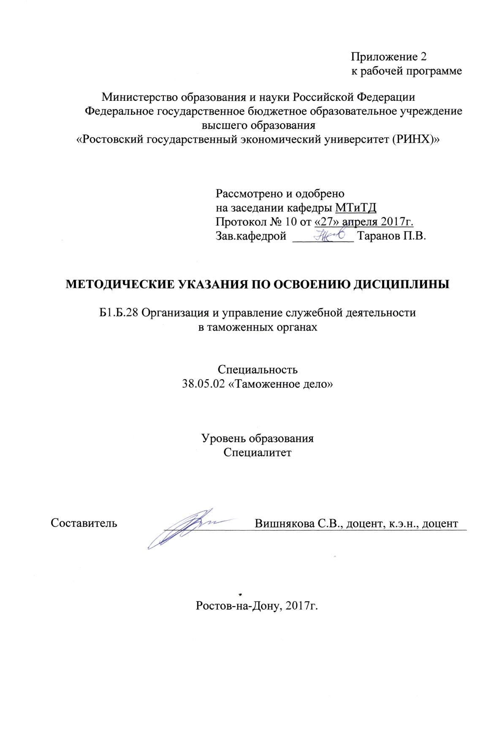

Методические указания по освоению дисциплины «Организация и управление служебной деятельности в таможенных органах» адресованы студентам всех форм обучения.

Учебным планом по специальности 38.05.02 «Таможенное дело» предусмотрены следующие виды занятий:

- лекции (на заочной форме обучения);

- практические занятия (очная и заочная форма обучения).

В ходе лекционных занятий рассматриваются закономерности развития управления таможенными органами, методы и механизм управления служебной деятельностью, а также теоретико-методологические основы управления таможенными органами, даются рекомендации для самостоятельной работы и подготовке к практическим занятиям.

В ходе практических занятий углубляются и закрепляются знания студентов по ряду рассмотренных на лекциях вопросов, развиваются навыки: принятия решений по управлению служебной деятельностью таможенных органов и их структурных подразделений; оценки результативности деятельности таможенных органов.

При подготовке к практическим занятиям каждый студент должен:

– изучить рекомендованную учебную литературу;

– изучить конспекты лекций (заочная форма обучения);

– подготовить ответы на все вопросы по изучаемой теме.

По согласованию с преподавателем студент может подготовить реферат, доклад или сообщение по теме занятия. В процессе подготовки к практическим занятиям студенты могут воспользоваться консультациями преподавателя.

Вопросы, не рассмотренные на лекциях (заочной формы обучения) и практических занятиях, должны быть изучены студентами в ходе самостоятельной работы. Контроль самостоятельной работы студентов над учебной программой курса осуществляется в ходе занятий методом устного опроса или посредством тестирования. В ходе самостоятельной работы каждый студент обязан прочитать основную и по возможности дополнительную литературу по изучаемой теме, дополнить конспекты лекций (заочная форма обучения) недостающим материалом, выписками из рекомендованных первоисточников. Выделить непонятные термины, найти их значение в энциклопедических словарях.

При реализации различных видов учебной работы используются разнообразные (в т.ч. интерактивные) методы обучения, в частности:

- проекторное и мультимедийное оборудования для подготовки и проведения лекционных (заочной формы обучения) и практических занятий.

Для подготовки к занятиям, текущему контролю и промежуточной аттестации студенты могут воспользоваться электронной библиотекой ВУЗа <http://library.rsue.ru/> . Также обучающиеся могут взять на дом необходимую литературу на абонементе вузовской библиотеки или воспользоваться читальными залами вуза.